Федеральное государственное бюджетное образовательное учреждение высшего образования
"НАЦИОНАЛЬНЫЙ ИССЛЕДОВАТЕЛЬСКИЙ МОСКОВСКИЙ ГОСУДАРСТВЕННЫЙ СТРОИТЕЛЬНЫЙ УНИВЕРСИТЕТ" (НИУ МГСУ)
Кафедра технологий и организации строительного производства

Методические указания
к разработке выпускной квалификационной работы бакалавра
по направлению подготовки 08.03.01 «Строительство»

Москва, 2016
Составители:
профессор, доктор технических наук П.П. Олейник,
профессор, кандидат технических наук В.Д. Копылов,
профессор, кандидат технических наук М.Н. Ершов,
доцент, кандидат технических наук Н.Д. Чередниченко

Рассмотрен весь процесс подготовки выпускной квалификационной работы от выбора ее темы до защиты.
Определяются требования к содержанию, объему и структуре выпускной квалификационной работе.
Методические указания призваны помочь обучающимся в подготовке, выполнении, оформлении и защите выпускных квалификационных работ

Оглавление
- Общие положения.
- Структура, объем и содержание выпускной квалификационной работы.
- Разработка разделов проектирование ВКР.
  - Введение.
  - Архитектурно-строительный раздел.
  - Расчетно-конструктивный раздел.
  - Раздел «Технология, организация и экономика строительства».
  - Раздел «Охрана труда, безопасность жизнедеятельности и охрана окружающей среды».
- Раздел «Технология, организация и экономика строительства».
  - Характеристика проектируемого здания или сооружения, объекта реконструкции. Условия осуществления строительства.
  - Этапы строительства.
  - Номенклатура и объемы строительно-монтажных работ.
  - Выбор наиболее эффективной технологии выполнения основных строительных процессов.
  - Описание принятых методов производства основных строительных работ.
  - Определение трудоёмкости работ и времени работы машин.
  - Потребность в основных конструкциях материалах и полуфабрикатах.
  - Разработка технологической карты.
  - Календарное планирование строительно-монтажных работ на объекте.
  - Разработка строительного генерального плана.
  - Экономика строительства. Сметы.
  - Технико-экономические показатели проекта.
- Защита выпускной квалификационной работы
  - Подготовка ВКР к защите
  - Подготовка обучающегося к защите ВКР
  - Процедура защиты ВКР бакалавров
ПРИЛОЖЕНИЕ 1. Технологическая карта ПРИЛОЖЕНИЕ 2. Календарный план ПРИЛОЖЕНИЕ 3. Стройгенплан ПРИЛОЖЕНИЕ 4. Разработка сметного раздела ПРИЛОЖЕНИЕ 5. Образец рецензии на ВКР ПРИЛОЖЕНИЕ 6. Объем ВКР по кафедре ТОСП для бакалавров ПРИЛОЖЕНИЕ 7. Бланк технического задания

1. Общие положения.
Разработка и защита выпускной квалификационной работы (ВКР) - завершающая стадия процесса обучения обучающегося по направлению 08.03.01 «Строительство», степень (квалификация) – бакалавр. Разработав и представив к защите свой ВКР, обучающийся в ходе его защиты должен доказать, что он по уровню своей профессиональной подготовки достоин присвоения ему Государственной аттестационной комиссией квалификации бакалавр с соответствующей итоговой оценкой за ВКР.
Настоящие методические указания предназначены для обучающихся дневной, очно-заочной и заочной форм обучения в качестве руководящего и вспомогательного материала в процессе самостоятельной работы обучающихся при выполнении ими выпускной квалификационной работы. Методические указания предназначены для обучающихся, выполняющих ВКР под руководством кафедры «Технологии и организации строительного производства», но могут использоваться обучающимися других выпускающих кафедр НИУ МГСУ.
ВКР является самостоятельной работой обучающихся, при выполнении которой следует руководствоваться действующими в Российской Федерации нормативными документами в области строительства. Проектные решения должны предусматривать использование современных и эффективных строительных материалов, и конструкций, рациональных и прогрессивных технологий выполнения строительных процессов при условии обеспечения безопасности работ, соблюдения санитарных норм, пожарной безопасности, охраны окружающей среды.
Каждому обучающемуся назначается руководитель ВКР и консультанты по всем разделам для оказания методической и организационной помощи в период проектирования ВКР.
Выбор темы ВКР бакалавра формулируется обучающимся совместно с руководителем и утверждается заведующим кафедры. За самостоятельность выполнения, полноту содержания и качество оформления выпускной квалификационной работы ответственность несет обучающийся.
Руководитель выпускной квалификационной работы выполняет следующие функции:
- выдает и подписывает Техническое задание на выполнение выпускной квалификационной работы, утвержденное заведующим кафедрой (приложение 7);
- регулярно консультирует обучающегося по плану работы, срокам работы, по источникам необходимым, при разработке текстовой и графической частей ВКР;
- контролирует ход выполнения ВКР в соответствии с утвержденным графиком;
- подписывает титульный лист завершенного ВКР, подтверждая его соответствие установленным критериям;
Консультант по разделу выпускной квалификационной работы бакалавра выполняет следующие функции:
- выдает и подписывает задание на выполнение соответствующего раздела выпускной квалификационной работы, и уточняет параметры проектирования (приложение 7);
- консультирует обучающегося по выполнению соответствующего раздела ВКР, по разработке текстовой и графической частей соответствующего раздела;
- контролирует ход выполнения раздела в соответствии с утвержденным графиком;
- подписывает титульный лист завершенного ВКР, подтверждая соответствие разработанного раздела установленным критериям.

2. Структура, объем и содержание выпускной квалификационной работы.
ВКР оформляется в виде расчетно-пояснительной записки и комплекта листов графической части (см. схему приложения 8):
- рекомендуемый объем ВКР составляет 75-80 страниц расчетно-пояснительной записки (без приложений);
- не менее 6 и не более 10 листов графической части.
Рекомендуемая структура расчетно-пояснительной записки ВКР:
- Титульный лист
- Оглавление;
- Введение (не более 2 страниц);
- Архитектурно - строительный раздел (не более 20 страниц);
- Расчетно-конструктивный раздел (не более 15 страниц);
- Раздел технологии, организации и экономики строительства (не более 30 страниц);
- Раздел охрана труда, безопасность жизнедеятельности и охрана окружающей среды (не более 15 страниц);
- Научно-исследовательская часть (в случае согласования с руководителем);
- Заключение (не более 2 страниц)
- Список использованной литературы
- Приложения
Расчетно-пояснительная записка должна включать в себя необходимые расчёты, пояснения, рисунки чертежи и комментарии, она может быть выполнена в рукописном виде или набрана на компьютере и распечатана на принтере на одной стороне листов формата А4 (210х297 мм) с использованием шрифта Times New Roman №14 (высота букв, цифр и других знаков – не менее 1,8 мм) и с межстрочным интервалом со значением множителя 1,2. Цвет шрифта в тексте должен быть черным. Написание шрифта пояснительной записки – нормальное, без эффектов и без изменения начертания, межбуквенных интервалов, масштаба (за исключение особо оговоренных моментов), см.рис.1. Расчетно-пояснительная записка представляется в сброшюрованном виде.
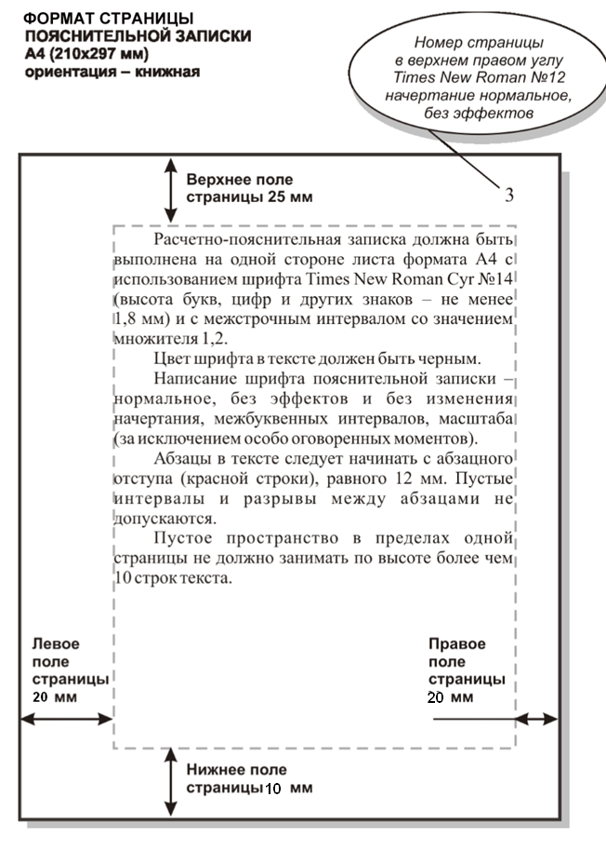
Рис. 1. Параметры шрифта и страницы ВКР.
Текст расчетно-пояснительной записки следует печатать, соблюдая следующие размеры полей: левое – 20 мм, правое – 20 мм, верхнее – 25 мм и нижнее – 10 мм. Абзацы в тексте следует начинать с абзацного отступа (красной строки), равного 12 мм. Пустые интервалы и разрывы между абзацами не допускаются. Пустое пространство в пределах одной страницы не должно занимать по высоте более чем 10 строк текста. Первым листом расчетно-пояснительной записки подшивается титульный лист , следом подшивается лист технического задания .
Графическая часть ВКР включает:
1. Архитектурно-строительный раздел (2-3 листа А1)
- Генплан (ситуационный план);
- Главный фасад;
- Планы, разрезы, фрагменты, узлы
2. Расчетно-конструктивный раздел (1-2 листа А1)
- Чертежи фундаментов;
- Конструктивные или монтажные планы, разрезы, узлы сопряжения конструкций;
- Рабочие чертежи основных конструкций
3. Раздел технологии, организации и экономика строительства (3-4 листа А1)
- Объектный стройгенплан с экспликацией мобильных зданий и сооружений;
- Технико-экономические показатели проекта;
- Технологическая карта на ведущий (основной) процесс: технологические схемы возведения конструкций, калькуляция затрат труда и маш. вр., расчет состава бригады, операционный контроль качества работ и почасовой график;
- Календарный план (график) работ с оптимизацией движения рабочих.
Графическая часть проекта выполняется на листах бумаги формата А1 (плотностью не менее 80 г/м²). В правом нижнем углу листов размещается стандартный штамп (рис.2).

3. Разработка разделов проектирования ВКР
3.1. Введение
Во введении указывается функциональное назначение проектируемого здания (сооружения), отмечаются особенности возводимого объекта.
Описание рекомендуется выполнять в следующем порядке:
- указать основное функциональное назначение объекта;
- выделить основные виды (блоки) помещений объекта как элементы, необходимые для его функционирования. При проектировании комплексной застройки указываются состав, назначение и габариты других зданий и сооружений;
Форма штампа
11×5=55 |  |  |  |  |  | (1)  Федеральное государственное бюджетное образовательное учреждение высшего образования  «Национальный исследовательский  Московский государственный строительный университет» |  |  |  |  | 15
 |  |  | Ф.И.О. | Подпись | Дата | (Кафедра) |  |  |  |  | 10
 |  | Студент | (5) | (6) | (7) | (2)
 |  | Зав.кафедр. |  |  |  | (Тема проекта) | Стадия | Лист | Листов | М-б | 5
 |  | Рук. проекта |  |  |  | (3) | (8) | (9) | (10) | (11) | 10
 |  | Консультант |  |  |  |  | 15 | 15 | 10 | 10
 |  | Консультант |  |  |  | (Наименование чертежа) | НИУ МГСУ |  |  |  | 15
 |  | Консультант |  |  |  | (4) | (Краткое наименование: института,
 |  |  |  |  |  |  | факультета, курса, группы) (12)
 |  | 20 | 20 | 15 | 10 | 70 | 50
 |  | 185

Образец заполнения штампа
Федеральное государственное бюджетное образовательное учреждение высшего образования
«Национальный исследовательский
Московский государственный строительный университет»
 | Ф.И.О. | Подпись | Дата | Кафедра «Технология и организация строительного производства»
Студент | (5) | (6) | (7)
Зав.кафедр. |  |  |  | Промышленное здание для производства  столярной плиты в г. Новгород | Стадия | Лист | Листов | М-б
Рук. проекта |  |  |  |  | У | 1 | 1 | 1:100
Консультант
Консультант |  |  |  | Поперечный разрез, | НИУ МГСУ
Консультант |  |  |  | схема связей, схема поперечной | ИСА
 |  |  |  | рамы, узлы и элементы | ПГС-IV-15

Рис.2 Форма и образец заполнения стандартного штампа ВКР

- установить габариты проектируемого здания или сооружения;
- определить величины и характер нагрузок на строительные конструкции;
- представить основные эксплуатационные требования к материалам несущих и ограждающих конструкций проектируемого здания или сооружения;
- установить наличие, номенклатуру, габариты и массу оборудования, определяющего последовательность совмещенного монтажа;
- определить количество находящихся в здании людей для проектирования мест общего пользования и расчета путей эвакуации;
- определить возможность использования существующих зданий (помещений) и сооружений в качестве складов и временных бытовых помещений в процессе возведения (реконструкции) объекта в стесненных условиях плотной городской застройки.

3.2. Архитектурно-строительный раздел
Разрабатывается на основе функционального назначения здания или сооружения и включает в себя генеральный или ситуационный план объекта, фасады здания или сооружения, поэтажные планы, разрезы, узлы и детали. Графическая часть раздела должна содержать не более трех (максимально – четырех) листов формата А1. В пояснительной записке необходимо описать и обосновать принятые архитектурно-планировочные решения, выбор используемых материалов, конструкций, изделий и инженерного оборудования.
Архитектурно-строительный раздел выполняется обучающимся под руководством консультанта кафедры архитектуры гражданских и промышленных зданий. Конкретный объем и содержание раздела указываются в соответствующих графах Технического задания (приложение 7), согласовываются с руководителем ВКР.
3.3. Расчётно-конструктивный раздел
Выполняется под руководством консультанта одной из конструкторской
кафедр (Железобетонных и каменных конструкций, Металлических конструкций, Конструкций из дерева и пластмасс) в соответствии с заданием, которое уточняется в соответствующих графах Технического задания (приложение 7). Раздел включает в себя расчет и конструирование одного наиболее сложного или наиболее ответственного элемента здания или сооружения (колонна, ферма,
балка, плита покрытия или перекрытия и т. п.). Раздел состоит из расчетной части в пояснительной записке и чертежа рассчитанной конструкции, ее деталей и элементов. При проектировании крупноразмерных, тяжелых элементов или целых конструкций должны предусматриваться варианты их транспортировки к месту монтажа и при необходимости должны быть разработаны рекомендации по укрупнительной сборке при монтаже.
3.4. Раздел «Технология, организация и экономика строительства»
Раздел является основным и включает разработку основных элементов проекта производства работ (ППР) и проекта организации строительства для возведения проектируемого объекта.
Пояснительная записка должна включать в себя следующие подразделы:
- характеристики возводимого здания или сооружения. Условия осуществления строительства (реконструкции);
- перечень и характеристика этапов строительства;
- номенклатура и объемы строительно-монтажных работ (СМР):
- выбор наиболее эффективной технологии строительных работ на основе сравнения вариантов, выбираемых совместно с руководителем;
- определение трудоемкости работ и времени работы машин;
- потребность в основных материалах, конструкциях и полуфабрикатах;
- описание предполагаемых методов производства основных СМР;
- разработка технологической карты;
- календарное планирование выполнения СМР при возведении (реконструкции) объекта;
- проектирование строительного генерального плана объекта;
- сметно-финансовые расчеты;
- технико-экономические показатели возведения (реконструкции) проектируемого здания (сооружения):
- элементы научных исследований (разрабатывается факультативно по согласованию с руководителем).
Графическая часть выполняется на трех-четырех листах формата А1 и включает:
- Сравнение вариантов методов производства строительных работ;
- Технологическую карту на выполнение основного сложного строительного процесса;
- Календарный или сетевой план-график возведения (реконструкции) проектируемого объекта;
- Объектный стройгенплан на выполнение работ по устройству:
  - подземной части нулевого цикла,
  - либо на возведение надземной части здания,
  - либо на выполнение работ отделочного цикла;
На одном из листов раздела в свободном месте выносится таблица с основными технико-экономическими показателями проекта плакатным шрифтом.

3.5. Раздел «Охрана труда, безопасность жизнедеятельности и охрана окружающей среды»
Разрабатывается на основе действующих нормативных документов с учётом принятых способов производства основных строительных и вспомогательных работ. По заданию консультанта Кафедры комплексной безопасности в строительстве которое уточняется в соответствующих графах Технического задания (приложение 7), разрабатываются мероприятия по охране труда, безопасному производству отдельных видов работ, разрабатываются основные природоохранные мероприятия, исключающие нанесения вреда окружающей среде при возведении (реконструкции) объекта, описание которых производится в разделе.

4. Раздел «Технология, организация и экономика строительства»
Настоящий раздел представляет собой сокращенный (облегченный) вариант проекта производства работ и включает в себя практически все его элементы.

4.1. Характеристика проектируемого здания или сооружения, объекта реконструкции. Условия осуществления строительства.
В этом подразделе описываются условия строительства, оказывающих влияние на выбор принципиальных организационно-технологических решений при его осуществлении:
- географическое расположение объекта:
- климатические и гидрогеологические условия строительства:
- рельеф местности и связанные с ним особенности строительства;
- выбор транспортных средств, используемых для обеспечения строительства материалами и конструкциями;
- информация об источниках водо-, электроснабжения и других энергоресурсов;
- сведения об обеспеченности строительства машинами, механизмами, инструментами, о бытовых условиях работающих на строительной площадке;
- сведения об особенностях обустройства строительной площадки временными зданиями и сооружениями.

4.2. Этапы строительства
В этом подразделе уточняются составы работ, выполняемых на каждом этапе строительства:
I этап - подготовительный период. Указываются способы расчистки территории, создания геодезической разбивочной основы, отвода, при необходимости, поверхностных и грунтовых вод, и т. д.;
II этап - возведение подземной части (нулевой цикл). Выбираются способы разработки грунта в котловане или траншеях, устройства фундаментов и стен подвала, устройства перекрытия над подвалом, обратной засыпки пазух;
III этап - возведение надземной части. Выбираются методы возведения несущих и ограждающих конструкций, устройства кровли;
IV этап - отделочный цикл. Описываются способы производства отделочных, внутренних санитарно-технических, электромонтажных работ, монтажа технологического оборудования и вентиляционных систем.

4.3. Номенклатура и объёмы строительно-монтажных работ
При возведении зданий из сборных конструкций перед определением объемов работ должна быть составлена спецификация сборных железобетонных конструкций здания или сооружения (форма табл.1) или спецификация металлических (деревянных) конструкций (форма табл. 2).
Форма табл. 1
Спецификация сборных железобетонных конструкций
№  п/п | Наименование,  марка конструкции | Эскиз с основными размерами | Объем конструкции,  м³ | Масса конструкции,  т | Количество,  шт. | Общий объем,  м³ | Общая масса,  т
1 | 2 | 3 | 4 | 5 | 6 | 7 | 8

Форма табл. 2
Спецификация металлических (деревянных) конструкций
№  п/п | Наименование  отправочного элемента | Марка элемента,  эскиз с основными  размерами | Масса  элемента,  т | Количество,  шт. | Общая масса,  т
1 | 2 | 3 | 4 | 5 | 6

Далее составляется ведомость объемов работ (форма табл. 3). В ней указываются все виды и объемы работ, которые должны быть выполнены при возведении (реконструкции) здания или сооружения. Это одна из важнейших ведомостей проекта, т.к. она используется для определения трудозатрат, определения требуемых трудовых и материальных ресурсов, разработки графиков производства работ и расчета сметной стоимости строительства.
Перечень работ и их объемы определяют на основе анализа архитектурных и конструктивных разработок для проектируемого здания и сооружения. Работы группируют по циклам и видам, соблюдая их технологическую последовательность (см. приложение 1). При необходимости осуществляют расшифровку сложных работ на отдельные процессы. Например, при устройстве монолитных железобетонных конструкций необходимо указать следующую последовательность: устройство опалубки; армирование; укладка и уплотнение бетонной смеси; распалубка. При монтаже сборных железобетонных конструкций: установка конструкций и элементов в проектное положение; электросварка закладных деталей; заделка стыков; заделка швов.

Форма табл. 3
Ведомость объёмов работ
№  п/п | Наименование процессов | Единицы измерения | Объем  работ | Примечания
I  1  2  3  II  1  2  3  III  1  2  3  IV  1  2  3  4  5  6  7  8  9  10  11 | Подготовительный период  ……………  ……………  ……………  Возведение подземной части  (нулевой цикл)  Разработка грунта в котловане  Устройство фундаментов  ……………  Возведение надземной части  Монтаж несущих конструкций  Монтаж ограждающих конструкций  Устройство кровли  Отделочный цикл  Заполнение оконных и дверных проемов  Оштукатуривание поверхностей  Облицовка поверхностей  Устройство полов  Отделка поверхностей малярными составами  Отделка поверхностей рулонными материалами  Наружные отделочные работы  Неучтенные работы  Благоустройство территории  Санитарно-технические работы  Электромонтажные работы | м³  То же  » »  шт. (м³)  То же  м²  шт. (м²)  м²  То же  » »  » »  » »  » »  р.  То же  » »  » »

Работы подготовительного периода определяют с учетом сведений об условиях строительства. В эту группу включают работы по вертикальной планировке площадки, расчистке площадки, сносу зданий, попадающих в черту застройки, разбивке здания или сооружения, понижению уровня грунтовых вод, водоотводу, уплотнению и закреплению грунтов и т. п. Объем работ указывают в рублях.
В работы нулевого цикла включают разработку грунта в котлованах, траншеях и выемках; устройство фундаментов и возведение подземной части здания со всеми сопутствующими работами (устройство горизонтальной и вертикальной гидроизоляции и т. п.); обратную засыпку пазух с послойным уплотнением грунта.
Работы по возведению надземной части здания или сооружения являются многопрофильными и включают устройство несущих и ограждающих конструкций, кровельных покрытий.
Работы отделочного цикла включают устройство перегородок, установку оконных и дверных заполнений, ворот, устройство отделочных покрытий (оштукатуривание и облицовку поверхностей, окраску, устройство подготовок под полы и покрытий полов из плитки, ламината, паркета, линолеума), отделку наружных поверхностей здания или сооружения.
Объемы работ по благоустройству территории, сантехнических, электромонтажных и неучтенных работ указываются в рублях на основании выполненных укрупненных сметно-финансовых расчетов.

4.4. Выбор наиболее эффективной технологии выполнения основных строительных процессов
В процессе разработки раздела рекомендуется сравнивать один из следующих вариантов:
схема 1 - выбор эффективных технических средств и механизмов в рамках одной технологии производства работ (конструктивное решение, состав процессов, последовательность их выполнения, объемы работ неизменны при различных вариантах оснащения процессов механизмами, приспособлениями и оборудованием);
схема 2 - выбор эффективной технологии производства работ (конструктивное решение неизменно, но состав процессов и исполнителей, последовательность выполнения и техническое оснащение в вариантах различны);
схема 3 - выбор эффективного конструктивно-технологического решения (в вариантах рассматриваются различные конструктивные решения здания или его элементов и связанные с их устройством технологии).
Например, при возведении зданий или сооружений из сборных железобетонных конструкций возможно сравнение использования различных вариантов грузоподъёмных механизмов; при возведении зданий или сооружений из монолитного железобетона сравнение применения комплектов крупнощитовой или мелкощитовой опалубки; использование для подачи к месту укладки, укладки и уплотнения бетонной смеси бетононасоса или крана…бадьи.
При разработке данного подраздела рекомендуется использовать Методические указания к дипломному проектированию «Вариантное проектирование технологий возведения здания и выбор наиболее эффективного решения»

4.5. Описание принятых методов производства основных строительных работ
В этом подразделе описываются методы основных строительных работ, осуществляется выбор машин и механизмов, необходимых для выполнения строительных процессов, оборудования и инструментов. Основное внимание уделяется, выбору грузоподъёмных машин, механизмов и оборудования для укладки и уплотнения бетонной смеси. Эти машины и механизмы выбираются на основании расчётов, выполненных при выборе эффективного метода производства основных строительных работ (см. подраздел 4.4).
В проекте должны быть предусмотрены современные прогрессивные технологии выполнения строительных работ.
Обязательному описанию подлежат основные строительные процессы по устройству нулевого цикла и возведению надземной части здания. При этом производятся расчёты для подбора машин и механизмов, оборудования, инвентаря, инструментов, а также осуществляется подбор состава звеньев и бригад рабочих.
Описание видов работ необходимо иллюстрировать технологическими схемами, которые должны включать:
- перечень процессов в составе комплексного строительно-монтажного процесса, последовательность их выполнения, калькуляцию трудовых затрат, данные о составе звеньев (бригад) рабочих и продолжительности выполнения работ;
- схемы организации рабочих мест с указанием границ участков и захваток, расположения строительных машин;
- перечень приспособлений и устройств, необходимых для выполнения проектируемого процесса (захватные приспособления для монтажа конструкций, леса, подмости и т. д.);
- основные указания о методах производства работ, их последовательности и обеспечении безопасных условий труда рабочих.
При выполнении работ в экстремальных условиях следует дать описание основных технологических мероприятий по производству работ, исходя из условий обеспечения требуемого качества работ, элементов и конструкций, безопасности проведения строительных процессов.

4.6. Определение трудоёмкости работ и времени работы машин
Трудоёмкость работ определяется на основании установленных и указанных в табл. 1 объёмов работ и оформляются по форме табл. 4.
Форма табл. 4
Ведомость трудоёмкости работ и времени работы машин
№  п/п | Наименование  процессов | Единицы  измерения | Объем  работ | Параграф  СП, СНиП, ФЕР и т.д | Норма времени,  чел-часов | Затраты  труда  чел-дней
1 | 2 | 3 | 4 | 5 | 6 | 7
↓Окончание табл. 4
Норма времени работы машин,  машино-часов | Затраты машинного времени,  машино-смен | Наименование  используемых машин | Состав звена  по ЕНиР
8 | 9 | 10 | 11

Перед определением затрат труда и времени работы машин необходимо выбрать виды и марки машин, используемых при выполнении механизированных процессов.
Затраты труда на неучтённые работы принимают в размере 20 % от общих затрат труда на общестроительные работы.
Затраты труда на выполнение внутренних санитарно-технических, электромонтажных работ и других работ по устройству инженерного и технологического оборудования зданий и сооружений, на благоустройство определяют посредством деления сметной стоимости этих работ на дневную выработку одного рабочего.
Составление ведомости затрат труда и времени работы машин завершается определением общих трудозатрат на возведение здания или сооружения и затрат машинного времени.

4.7. Потребность в основных конструкциях материалах и полуфабрикатах
Потребности в основных конструкциях, материалах и полуфабрикатах определяются на основании ведомости объёмов работ и оформляются в виде таблицы 5. Нормы расхода строительных материалов и изделий принимаются согласно справочнику .
Форма табл. 5
Ведомость потребности в основных материалах и полуфабрикатах
№  п/п | Наименование  работ | Единица измерения | Объем  работ | Наименование  расходуемых  материалов и  полуфабрикатов | Единица измерения  объема | Нормы на  единицу  измерения | Потребное  количество  материала
1 | 2 | 3 | 4 | 6 | 7 | 8 | 9
На основании данных таблицы 5 устанавливаются суммарные потребности в одноимённых строительных конструкциях, материалах и полуфабрикатах.

4.8. Разработка технологической карты
Технологические карты разрабатываются на сложные строительные процессы на основе детальной проработки вопросов производства основных строительных работ при возведении объекта прогрессивными методами с учетом требований действующих нормативных документов.
Вид работ определяется обучающимся по согласованию с руководителем ВКР. Технологическая карта состоит из пояснительной записки и графической части в объёме одного листа формата А1.
Технологическая карта должна включать в себя следующие разделы:
I. Область применения.
II. Технология и организация выполнения работ:
- требования к качеству предшествующих работ;
- требования к технологии производства работ;
- технологические схемы производства работ;
- транспортировка и складирование изделий и материалов;
III. Требования к качеству и приемке работ:
- требования к качеству поставляемых изделий;
- схемы операционного контроля качества;
- перечень технологических процессов;
IV. Техника безопасности и охрана труда, экологическая и пожарная безопасность; V. Потребность в ресурсах:
- перечень применяемых машин и оборудования;
- перечень технологической оснастки, инструмента, инвентаря и приспособлений;
- ведомость потребности в материалах, изделиях и конструкциях.
VI. Технико-экономические показатели:
- общая продолжительность выполнения работ;
- трудоемкость и машиноёмкость выполнения работ;
- калькуляция трудоемкости работ и времени работы машин;
- график производства работ.

В разделе «Область применения» приводятся:
- наименование технологического процесса, конструктивного элемента или части здания или сооружения;
- условия и особенности производства работ, в том числе температурные, влажностные, гидрогеологические и другие;
- наименование строительных материалов;
- размеры и масса элементов;
- характеристика измерителя конечной продукции;
- рекомендации по применению технологической карты.
В разделе «Технология и организация выполнения работ» приводятся:
- требования по степени законченности подготовительных и предшествующих работ;
- требования к оснащению строительной площадки необходимыми коммуникациями (водоснабжение, канализация, электроснабжение и пр.);
- требования к качеству геодезической подосновы. в том числе вынесенных в натуру реперов, створных знаков и пр.;
- требования к качеству предшествующих работ (например, устройство основания под монтаж фундаментных блоков с замерами фактических отклонений; кирпичная кладка для производства штукатурных работ с замером фактических отклонений);
- требования к температуре и влажности поверхностей, подлежащих отделке (при оштукатуривании, устройстве полов и т.д.);
- приборы и инструменты, необходимые для замера требуемых параметров;
- требования к технологии производства работ;
- краткие рекомендации по производству работ, обеспечивающие создание законченного конструктивного элемента, здания или сооружения, с указанием состава, последовательности и способов выполнения технологических процессов;
- краткие указания по организации рабочих мест;
- технологические схемы производства работ с указанием последовательности выполнения каждого конструктивного элемента и расстановки машин, механизмов и оборудования;
- схемы организации рабочей зоны строительной площадки с разбивкой на захватки;
- схемы складирования материалов и конструкций;
- схемы строповки, выверки, временного и постоянного закрепления конструкций;
- требования к транспортировке, складированию и хранению изделий и материалов;
- требования к условиям перевозки и таре;
- требования к организации площадки складирования и к температурно-влажностному режиму хранения;
- схемы комплексной механизации выполнения работ (рекомендации по составу комплекта машин, увязанных по расчетной производительности).
В разделе «Требования к качеству и приемке работ» приводятся:
- требования к качеству поставляемых материалов, конструкций и изделий;
- перечень инструментов и приспособлений для контроля качества конструкций и материалов;
- схемы операционного контроля качества, включающие указания по осуществлению контроля и оценке качества работ в соответствии с требованиями действующих нормативных документов, рабочих чертежей;
- перечень технологических процессов, подлежащих контролю и регулярность такого контроля (форма табл. 6).
Форма табл. 6
Перечень технологических процессов, подлежащих контролю
№  п/п | Наименование  технологических процессов, подлежащих  контролю | Предмет  контроля | Способ  и  инструмент контроля | Время проведения  контроля | Ответственный  за контроль | Технологические  характеристики  оценки  качества
1 | 2 | 3 | 4 | 5 | 6 | 7

В разделе «Техника безопасности и охрана труда, экологическая и пожарная безопасность» приводятся:
- решения по охране труда и технике безопасности, полученные в результате конкретных проработок;
- мероприятия по инженерной безопасности, обеспечивающие устойчивость отдельных конструкций и всего здания как в процессе выполнения работ, так и после их окончания;
- схемы с указанием ограждений опасных зон, предупреждающих надписей и знаков, способов освещения рабочих мест;
- правила безопасной эксплуатации машин, оборудования и их установки на рабочих местах;
- правила безопасной эксплуатации технологической оснастки, приспособлений, захватных устройств с указанием периодичности осмотров;
- правила безопасного выполнения сварочных работ и работ, связанных с использованием открытого пламени;
- правила безопасной работы при выполнении рабочих операций;
- средства подмащивания и защиты рабочих;
- указания к применению индивидуальных и коллективных средств защиты при выполнении технологических процессов в различных климатических условиях и в зимнее время;
- экологические требования к производству работ по защите зеленых насаждений, снижению уровней запыленности, шума, вредных выбросов, требования к оснащению строительной площадки устройствами для мытья колес автомобилей;
- условия сбора и удаления (переработки) отходов.
Все приводимые требования и указания должны подтверждаться ссылками на действующие нормативные документы.
В разделе «Потребность в ресурсах» приводятся:
- перечень машин, механизмов и оборудования по форме таблицы 7 с указанием их технических характеристик, типов, марок, назначения, количества на звено (бригаду);
- перечень технологической оснастки, инструмента, инвентаря, приспособлений, оформленный в виде таблицы по форме 8;
- ведомость потребности в материалах, изделиях и конструкциях (форма табл. 10), необходимых для выполнения предусмотренных объемов работ составляется с использованием ведомости объемов работ.
Форма табл. 7
Перечень используемых машин, механизмов и оборудования
№  п/п | Наименование машин, механизмов и  оборудования | Тип,  марка | Техническая характеристика | Назначение | Количество  на звено  (бригаду), шт.
1 | 2 | 3 | 4 | 5 | 6

Форма табл. 8
Перечень технологической оснастки, инструментов, инвентаря и приспособлений
№  п/п | Наименование оснастки,  инструмента, инвентаря  и приспособлений | Марка, ГОСТ, ТУ, организация- разработчик, номер рабочего чертежа | Технические характеристики | Назначение | Количество  на звено  (бригаду), шт.
1 | 2 | 3 | 4 | 5 | 6

Форма табл. 9
Потребность в материалах, изделиях и конструкциях
№  п/п | Наименование  конструктивных  элементов  и работ | Единица измерения | Наименование  используемых  материалов, изделий, марка  и т.д. | Единица измерения | Норма  расхода | Фактическая  потребность
1 | 2 | 3 | 4 | 5 | 6 | 7

В разделе «Техника-экономические показатели» определяются:
- продолжительность выполнения работ;
- калькуляция трудоемкости работ и времени работы машин (форма табл. 10). Рабочие процессы приводятся в принятой технологической последовательности и нормируются в соответствии с ЕНиР, ведомственными и другими действующими нормативами (для нормирования всех процессов должен использоваться один и тот же нормативный документ). В калькуляцию включаются также рабочие процессы, выполняемые при организации и ликвидации рабочих мест, разгрузка и погрузка инвентаря и приспособлений, разгрузка и складирование конструкций и материалов в рабочей зоне, организация рабочих мест с установкой средств подмащивания, приготовление мастик и растворов, подготовка других вспомогательных и подсобных материалов;
- график производства работ (форма табл. 11), который разрабатывается на основе калькуляции трудоемкости работ и времени работы машин. Продолжительность выполнения работ определяется исходя из 8-часового рабочего дня.
Форма табл. 10
Калькуляция трудоёмкости работ и времени работы машин
№  п/п | Наименование технологических процессов | Единица измерения | Объем  работ | Обоснование  (ЕНиР и др.  нормы расценки) | Норма времени |  | Затраты труда
 |  |  |  |  | Рабочих  чел-ч | Маши-ниста, чел-ч  (работа  машин,  маш-ч) | Рабочих  чел-ч | Маши-ниста, чел-ч  (работа  машин,  маш-ч)
1 | 2 | 3 | 4 | 5 | 6 | 7 | 8 | 9
Форма табл. 11.
Календарный план производства работ
№  п/п | Наименование технологических процессов | Единица измерения | Объем  работ | Затраты труда |  | Принятый  состав  звена | Продол-житель-ность  процесса,  ч | Посменный  график  производства  процессов
 |  |  |  | Рабочих  чел-ч | Маши-  ниста,  чел-ч  (работа  машин,  маш-ч)
1 | 2 | 3 | 4 | 5 | 6 | 7 | 8 | 9 | 10 | 11

Технико-экономические показатели технологической карты могут быть дополнены сметным расчетом применительно к конкретным условиям.
Развернутая информационная карта для выполнения и оформления Технологической карты в составе ВКР представлена в приложении 3.
4.9. Календарное планирование строительно-монтажных работ на объекте
Календарное планирование работ является составной частью организационно-технологической подготовки строительства и представляется в виде сетевых или линейных графиков. В выпускной квалификационной работе бакалавра выполняется объектный календарный план (график) производства работ.
Календарный план (график) работ: проектно-технический документ в составе проекта организации строительства и производства работ, в котором на основании физических объёмов работ и принятых организационных и технологических решений устанавливаются последовательность, взаимная увязка и сроки выполнения работ по строительству (реконструкции) объектов, а также потребность строительства в рабочих кадрах, материальных, технических и других видах ресурсов.
Развернутая информационная карта для выполнения и оформления календарного плана (графика) в составе ВКР представлена в приложении 4.
Разработанный календарный план (график) оформляется на листе формата А1. Под ним, строго под календарной частью, строится график изменения числа (движения) рабочих. На этом графике указывается максимальное число и среднее число рабочих в период строительства объекта. С целью уменьшения резких изменений (провалы и всплески) количества рабочих на протяжении всего периода строительства необходимо осуществить его оптимизацию. Выполнить её можно за счёт совмещения различных работ и изменения количества рабочих, выполняющих неучтённые работы на различных этапах строительства. При этом следует иметь в виду, что неучтённые работы должны выполняться с первого до последнего дня строительства, их целесообразно разбить по времени на отдельные циклы. Кроме того, следует учитывать, что в строительстве участвуют различные организации и рабочие разных специальностей. Как правило основной монтажный цикл и нулевой цикл выполняют бригады генподрядчика, которые могут выполнять практически все работы. Именно эти работы и нужно оптимизировать на графике изменения числа (движения) рабочих. Работы отделочного цикла выполняются субподрядными организациями и сопровождаются некоторым числом рабочих генподрядчика. Задача субподрядчиков - максимально быстро выполнить свои работы и покинуть объект, поэтому работы этого цикла на графике изменения числа (движения) рабочих нужно показывать отдельно (выделение цветом или пунктирной линией) и не нужно пытаться оптимизировать в общей численности рабочих на объекте.
4.10. Разработка строительного генерального плана
Стройгенплан (СГП) разрабатывается на строительно-монтажные работы по возведению подземной части нулевого цикла, либо на возведение надземной части здания, либо на выполнение работ отделочного цикла. Рекомендуется в составе ВКР разрабатывать СГП на работы по возведению надземной части здания. СГП на работы по реконструкции зданий разрабатываются, как правило, для стесненных условий существующей городской застройки. Разработка начинается с разметки на листе СГП контуров строящегося сооружения. Масштаб СГП обычно принимается от 1:200 до1:1000. Также вычерчиваются существующие здания и сооружения, постоянные дороги. Ситуационный план должен совпадать с разрабатываемым в архитектурном разделе генпланом.
На следующем этапе размечаются места стоянок кранов и пути их передвижения, определенные при разработке технологической карты выполнения основного строительно-монтажного процесса; указываются монтажная и опасная зоны крана, ограждения путей, намечаются схемы электроснабжения башенных кранов. Монтажная зона определяется максимальным вылетом стрелы и обозначается на СГП сплошной тонкой линией с указанием монтажных радиусов выбранных кранов. Опасная зона крана определяется ориентировочно горизонтальной проекцией траектории перемещения груза плюс 10 м при высоте подъема до 70 м или плюс 15 м при высоте подъема до 120 м. Обозначается на СГП штрихпунктирной линией, размеченной флажками. При применении башенных кранов указываются размеры подкрановых путей (при нестационарной установке), дается их привязка к контуру здания, показываются ограничители, ограждения путей и проходы для людей. При применении самоходных кранов показывают траекторию и направление передвижения крана, их стоянки в ходе монтажа элементов с привязкой к существующим конструкциям и габаритам здания. С учетом размещения кранов проектируют временные дороги, места расположения складов материалов и конструкций, площадок укрупнительной сборки элементов, ремонта и сборки опалубки, места установки бетононасосов, приемки бетонной смеси, подъемников, и т. д.
Автомобильные дороги желательно выполнять кольцевыми. Ширина дорог при одностороннем движении 3,5 м; при двустороннем - 6 м. При одностороннем движении через каждые 100 м устраивают площадки шириной 6 м и длиной 12…18 м для разъезда транспортных средств (соответственно без прицепа или с ним). Наименьший радиус закругления дорог - 8 ...12 м. Однополосные дороги в местах закругления расширяют до 6 м. От строящегося здания дорогу относят на 8...12 м. Минимальные расстояния, м, от дорог до: складов - 1,2; осей подкрановых путей 7 ...13, ограждения стройплощадки - 1,5; пожарных гидрантов 1,5...2.
Размещение пожарных гидрантов необходимо предусматривать через 75...100 м по периметру здания на минимальном расстоянии от наружной его грани 5...7 м.
Размещение складов должно производиться вдоль временных дорог с учетом возможности использования складируемых элементов с минимальными дополнительными перевозками. Склады огнеопасных и сильнопылящих материалов необходимо проектировать с учетом розы ветров - с подветренной стороны по отношению к другим зданиям и сооружениям, на расстоянии не менее 50 м от них.
Расчет площадей складов производится на основании показателей для определения площадей складов (форма табл. 12).

Форма табл. 12.
Ведомость расчёта складских помещений.
Наименование  Материала | Ед.  изм. | Норма  хранения  на 1 м² | Расход  в сутки | Запас  на сутки | Количество  на складе | Полезная  Площадь склада, м² | Коэффициент  использования  площади склада | Расчетная площадь  склада, м² | Принятая площадь  Склада, м² | Размеры и  тип склада
1 | 2 | 3 | 4 | 5 | 6 | 7 | 8 | 9 | 10 | 11

Полезная площадь складов (F, м²) для каждого вида материала определяется по формуле
F = Р/q ,
где Р - запас материалов на складе (суточный расход, умноженный на принятый запас в днях); q - норма хранения на 1 м² площади склада
Расчетная площадь складов с учетом проходов (S, м²) определяется по формуле
S = F/k ,
где k - коэффициент использования площади складов, принимаемый:
- для закрытых складов - 0,6...0,7;
- для навесов - 0,5...0,6;
- для открытых складов лесоматериалов - 0,4;
- при штабельном хранении - 0,4...0,6;
- для металла 0,5...0,6;
- для прочих стройматериалов - 0,6...0,7.
Следующим этапом разработки СГП является расчет и размещение административно-хозяйственных, санитарно-бытовых объектов и зданий производственного назначения.
К числу административно-хозяйственных зданий и сооружений относятся конторы, проходные, кладовые, помещения охраны; к санитарно-бытовым зданиям относятся помещения гардеробных, душевых, для обогрева рабочих, здравпунктов, туалетов, столовых; к зданиям производственного назначения относятся мобильные мастерские, склады, бетоносмесительные узлы и установки, и т.п.
Потребность во временных зданиях и их площади определяют исходя из показателей для определения площадей временных зданий (помещений) (см. приложение 3) на основе расчетной численности рабочих, ИТР, служащих и обслуживающего персонала, занятых в наиболее многочисленную смену. Предусматриваются раздельные помещения для мужчин и женщин. В общем случае принимается 30% женщин и 70% мужчин от количества работающих в наиболее многочисленную смену.
Перечень временных зданий и сооружений оформляется по форме табл.13.
Форма табл. 13
Ведомость зданий административно-бытового назначения
Наименование  помещения | Число  рабочих и  служащих | Норма  площади на  1 человека, м² | Расчетная  площадь,  м² | Принятая  площадь,  м² | Размеры  помещения в  плане, м×м
1 | 2 | 3 | 4 | 5 | 6

При подборе и компоновке бытовых городков в современных условиях используют стандартные блок-контейнеры. Номенклатура блок-контейнеров (для бытовых помещений) представлена в приложении 5.
При размещении временных зданий и сооружений необходимо:
- обеспечить безопасность и удобные подходы к ним работающих;
- предусмотреть подключение объектов к коммуникациям (канализация, теплоснабжение, водоснабжение, электропитание, телефонная связь);
- помещения для пребывания людей (бытовки, конторы…) устроить вне опасных зон действия грузоподъемных механизмов и транспорта, вблизи входов на стройплощадку;
- помещения для приема пищи расположить не далее 600 м от зоны работы бригад, туалеты - не далее 200 м от зоны работы, помещения для обогрева рабочих - в зоне работы бригад.
На графическом листе стройгенплана приводится экспликация всех временных и постоянных зданий и сооружений. Показывается их привязка к координатной сетке или к реально существующим объектам.
Временные инженерные сети и ограждение площадки устраивают с учетом минимальной протяженности на территории строительства с привязкой к ближайшим точкам постоянных сетей (колодцам, тепловым пунктам, трансформаторным подстанциям).
В пояснительной записке к СГП приводятся:
- обоснование запроектированного расположения складов, временных сооружений и инженерных сетей;
- расчет площадей и количества временных административных зданий и объектов бытового назначения (форма табл. 13);
- расчет потребности в воде, электрической мощности.
Развернутая информационная карта для выполнения и оформления стройгенплана в составе ВКР представлена в приложении 5.

4.11. Экономика строительства. Сметы.
Сметный раздел ВКР предполагает разработку сметной документации на объект строительства и выполняется в виде расчетно-пояснительной записки, которая включает:
- общую часть;
- ведомость объёмов работ;
- локальную смету на общестроительные работы;
- объектную смету;
В общей части пояснительной записки должны быть приведены следующие данные:
- краткая характеристика объекта и его строительный объём;
- ссылка на территориальный район, температурную зону;
- указание, в ценах и нормах какого года составлена сметная документация;
- прочие исходные данные, приведенные в задании на проектирование.
Разработка сметного раздела ВКР выполняется в следующем порядке:
- разработка ведомости физических объемов работ;
- составление локальной сметы базисно-индексным либо ресурсно-индексным методом на сложный технологический процесс, на который разрабатывалась технологическая карта (форма табл.14);
- составление объектной сметы (форма табл.15);
При разработке сметного раздела следует пользоваться Методическими указаниями «РАЗРАБОТКА СМЕТНОЙ ДОКУМЕНТАЦИИ Методические указания к выполнению дипломного проекта» кафедры ТОСП (приложение 4), в которых рекомендуется разработка сметной документации базисно-индексным и ресурсно-индексным методами на основе сметно-нормативной базы 2001г. (ГЭСН, ФЕР, ТЕР, ГСН, МДС) с последующей индексацией в соответствующие текущие цены. Индексы изменения сметной стоимости на текущий период можно получить на портале «Сметное дело в строительстве» по ссылке: http://smetnoedelo.ru/indeksy.html.
Форма табл. 14
Локальная смета на общестроительные работы.
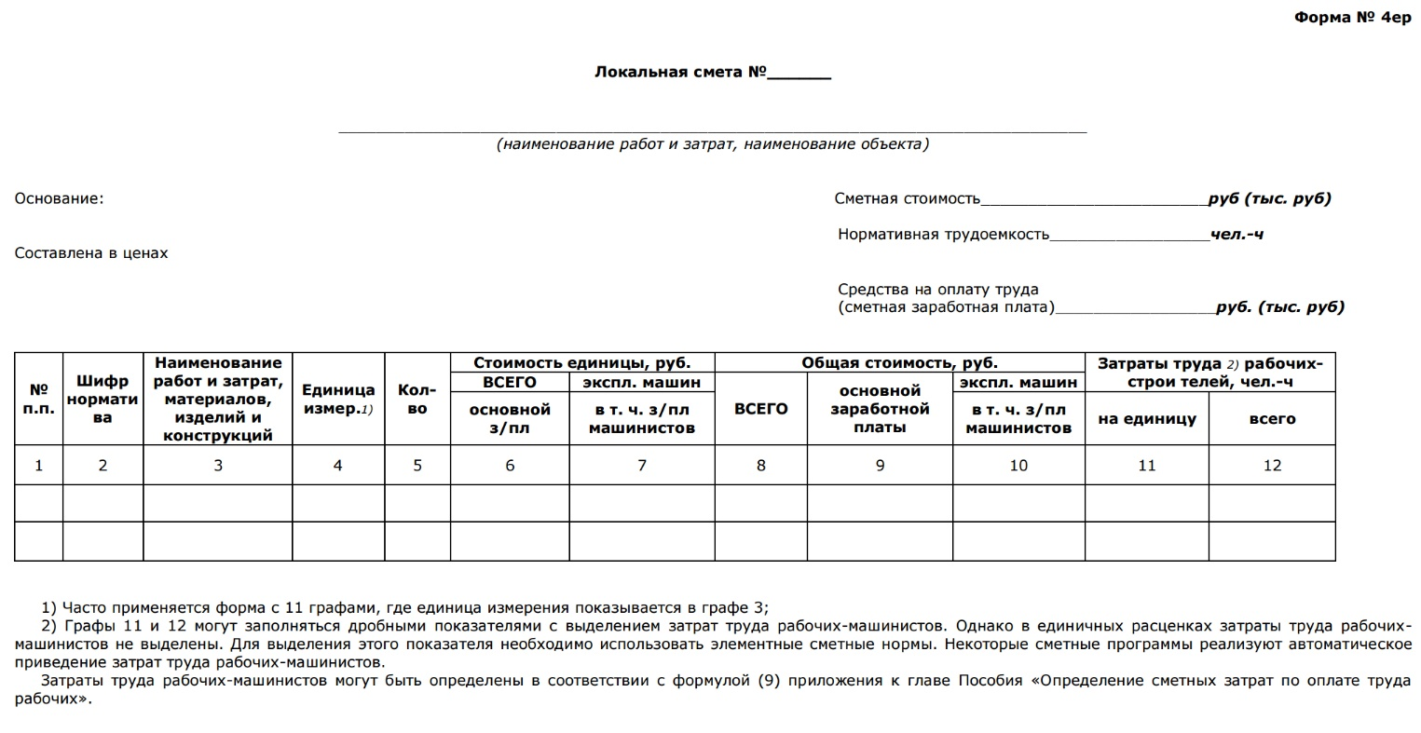
Форма табл. 15
Объектная смета 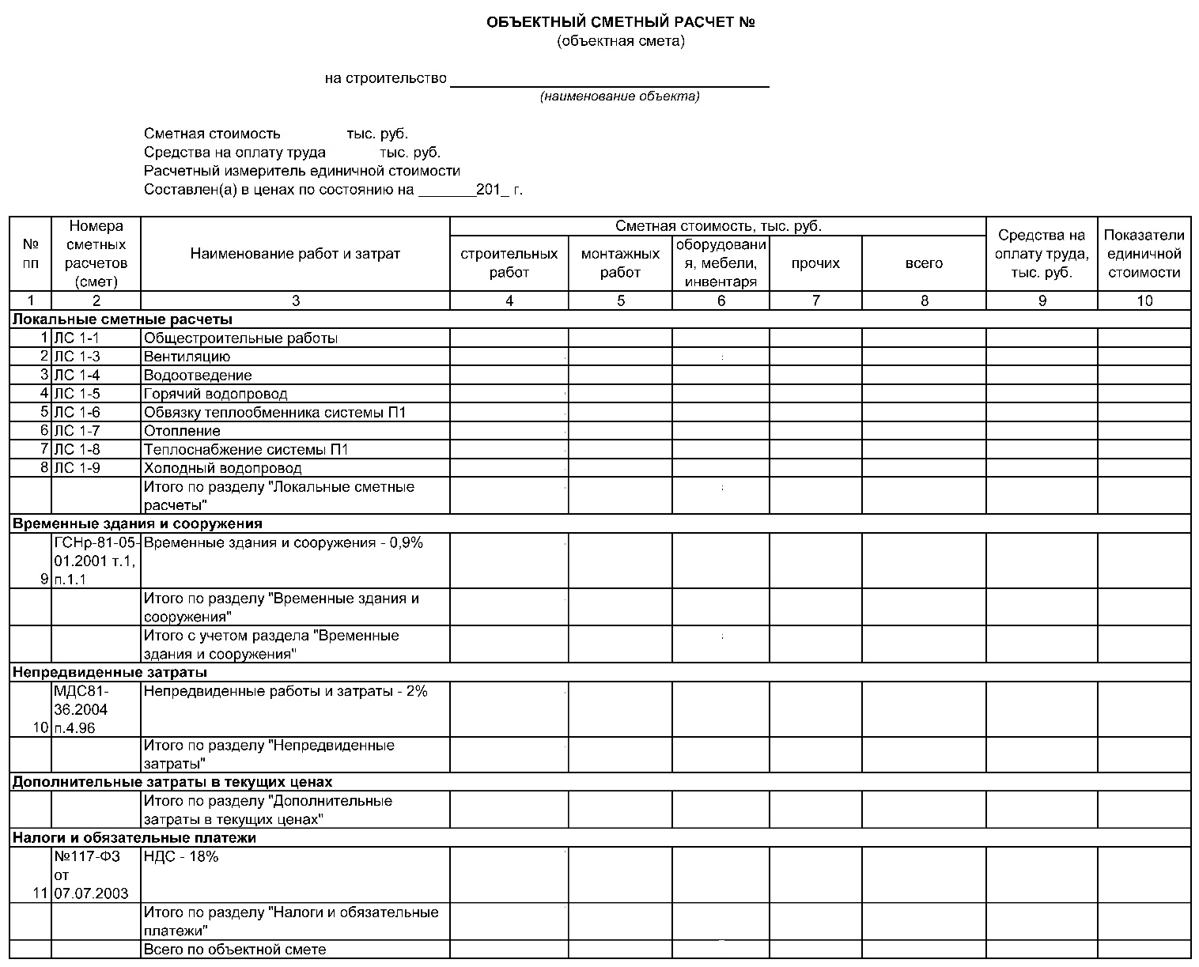

Приветствуется использование программных комплексов:
- Группа компаний "СтройСофт" (ПК "Смета 2000"/"Ресурсная смета" и "Smeta.RU");
- Фирма "ВинСмета" (ПК "WinСмета 2000", "WinСмета Neo");
- ООО "ЭРТИsoft" (ПК "WinАверс");
- НТЦ "Гектор" (ПК "Сметчик-строитель");
- ООО Центр "Гранд" (ПК "Гранд Смета").

4.12. Технико- экономические показатели проекта.
Технико-экономические показатели (ТЭП) представляют собой обобщенные характеристики объекта, дающие представление об эффективности принятых проектных, технологических и организационных решений в сравнении с аналогичными показателями, достигнутыми в практике строительства.
В составе ТЭП ВКР указываются:
1. Объем и площадь здания (м³, м²);
2. Общие трудозатраты на выполнение СМР на объекте, чел.-дн.;
3. Трудоемкость на единицу объема (чел.-дн./м³);
4. Трудоемкость на единицу площади (чел.-дн./м²);
5. Общая сметная стоимость СМР по возведению здания (тыс. р.);
6. Сметная стоимость СМР на единицу объема здания (руб/м³);
7. Сметная стоимость СМР на единицу площади здания (руб/м²);
8. Средняя выработка одного рабочего в день (тыс. руб./чел.-дн.);
9. Продолжительность строительства объекта, мес.:
- нормативная;
- проектная.
Показатель продолжительности строительства (ППС), определяемый по формуле
ППС = Т_{Ф}/Т_{Н ,}
где Т_{Ф} запроектированная (фактическая) продолжительность строительства объекта по календарному графику; Т_{Н} - нормативная продолжительность строительства
5. Защита выпускной квалификационной работы
5.1. Подготовка ВКР к защите
Промежуточный контроль разработки ВКР осуществляется в форме осмотров, проводимых по утвержденному графику выпускающей кафедрой. На осмотрах ВКР в присутствии руководителей ВКР и ведущих преподавателей кафедры определяется соответствие темпов разработки ВКР установленному графику. Завершенный ВКР обучающийся оформляет в соответствии с требованиями подписывает его на титульном листе и штампах листов графической части. За 2 недели до установленной даты защиты обучяющийся представляет руководителю ВКР полностью завершенный и оформленный ВКР включая:
- пояснительную записку;
- графическую часть.
Далее ВКР передается на подпись заведующему выпускающей кафедры и директору института. Затем ВКР передается на рецензирование. ВКР бакалавра должен проходить внешнее рецензирование у профильных специалистов сторонних организаций (приложение 5).
5.2. Подготовка обучающегося к защите ВКР
При подготовке к защите ВКР рекомендуется:
- подготовить доклад на основе содержания ВКР (не более 7- 10 минут);
- продумать ответы на замечания рецензента, указанные в рецензии на ВКР.
В докладе следует акцентировать внимание на актуальности и практической значимости ВКР, кратком изложении результатов решения поставленных задач. В заключении формулируются основные выводы по ВКР. Презентация должна в достаточной степени отражать содержание ВКР и соответствовать логике доклада. Текст доклада, форму и содержание презентации следует согласовать с руководителем.
5.3. Процедура защиты ВКР бакалавров
Защиты выпускных квалификационных работ бакалавров проходят на заседании Государственной аттестационной комиссии (ГАК) в соответствии с утвержденным графиком учебного процесса. Заседание ГАК ведет председатель или по поручению председателя его заместитель. Перед защитой ВКР и другие документы передаются председателю ГАК. Зачитывается характеристика обучающегося. Обучающемуся предоставляется слово для выступления. Обучающийся докладывает основное содержание проекта: тему, актуальность, содержание, основные выводы. После выступления докладчик отвечает на вопросы членов ГАК и присутствующих на защите. Ответы на вопросы должны быть краткими и по существу поставленного вопроса. Отвечая на вопросы обучающийся имеет право пользоваться текстом своего выступления, презентацией, пояснительной запиской, рабочими записями.
Затем зачитывается рецензия на ВКР. Руководитель и рецензент имеют право выступить на защите. После этого Обучающемуся предоставляется слово для ответов на замечания, содержащиеся в отзыве и рецензии. Далее следуют выступления членов ГАК и слушателей, присутствующих на защите и подведение итогов защиты председателем ГАК. Решение об оценке каждой выпускной квалификационной работы бакалавра аттестационная комиссия принимает после проведения всех защит, запланированных на этот день, на своем закрытом заседании. Члены ГАК проставляют оценки по следующим критериям:
- качество и соответствие требованиям ВКР;
- качество доклада.
- Ответы на вопросы
Решение о выставлении оценки каждому обучающемуся принимается большинством голосов, при равенстве противоположных мнений право решающего голоса имеет председатель ГАК. Результаты закрытого заседания объявляет председатель ГАК. Решением ГАК обучающемуся, успешно защитившему ВКР присваивается квалификация (степень) «бакалавр». Итоговая ведомость с результатами защиты ВКР оформляется заместителем председателя ГАК. Итоговая оценка выставляется в зачетной книжке в раздел итоговых испытаний. ВКР, защищенные с оценкой «отлично» могут быть рекомендованы ГАК для участия в ежегодном смотре- конкурсе лучших выпускных квалификационных работ бакалавров по направлению «Строительство». Выпускник, защитивший ВКР на оценку «отлично» может быть рекомендован ГАК к поступлению в магистратуру. Об этом делается запись в протоколе заседания ГАК.

